年 级 | 高一 | 学 科 | 生物 | 班级层次 |  |  | 教 师
课 题 | 第一节 细胞的增殖
课 时 | 1 | 课 型 | 新授课
学习目标 | 知识目标 | 1.结合有丝分裂图像，明确染色体、DNA和染色单体的数目变化。  2.在高倍显微镜下观察根尖分生区组织细胞的有丝分裂图像。
学习目标 | 能力目标 | 1、画出有丝分裂时期过程：染色体、DNA和染色单体数目变化曲线，锻炼分析归纳能力。  2、观察并分析根尖分生区细胞所处时期，锻炼理解、分析能力。
学习目标 | 学科素养 | 。理性思维：理解-分析-归纳
学习方法 | 自主学习 合作探究 分析资料
学习重点 | 1.结合有丝分裂图像，明确染色体、DNA和染色单体的数目变化。  2.在高倍显微镜下观察根尖分生区组织细胞的有丝分裂图像。
学习难点 | .结合有丝分裂图像，明确染色体、DNA和染色单体的数目变化
易错易混 | 根据图形对有丝分裂时期的辨别，有丝分裂与无丝分裂的区别。
近五年中高考命题特点趋势 | 考纲要求：染色体、染色单体、DNA数目变化常以图线、柱形图形式出现考查。  观察植物有丝分裂也是常考查点  考查形式：多以填空题形式出现，要求判断根据图形特点处于的时期。
板书设计 | 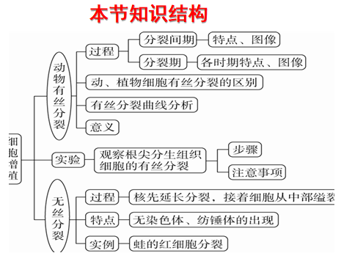
课后练习3 | 金版教程课时作业
教学环节设计
基本流程 | 创设情境，导入新课→投放目标，引领方法→互动求知，合作探究→应用拓展，内化完善→归纳总结，整合提升
具体环节 | 具体环节 | 教师活动预设 |  |  |  | 学生活动预设 |  |  | 设计意图
具体环节 | 导入新课  2min | 以口诀的方式回顾上节课有丝分裂的过程 |  |  |  | 温故知新，联系这节课的知识 |  |  | 回顾巩固上节知识点，导入新课
具体环节 | 投放目标，引领方法  2min | 展示学习目标 |  |  |  | 了解学习目标 |  |  | 让学生明确本节学习目标
具体环节 | 互动求知，合作探究(30min) | 三、染色体、染色单体、DNA的变化  老师PPT上展示表格，学生根据上节课所学自己独立完成表格;  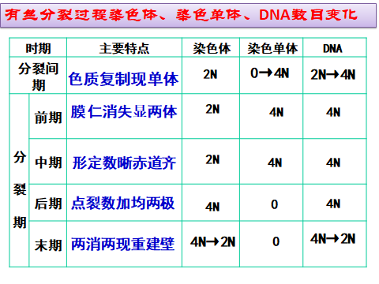  老师与学生一起总结每个时期染色体、染色单体、DNA数目的变化。  引导学生教材115页拓展题第二题，画出染色体、染色单体、DNA数目变化图线  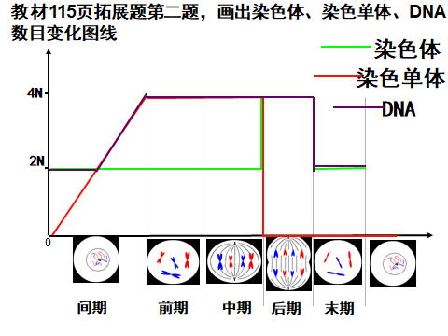  分别画出每一个时期染色体（a）、染色单体(b)、DNA (c)数目变化柱形图  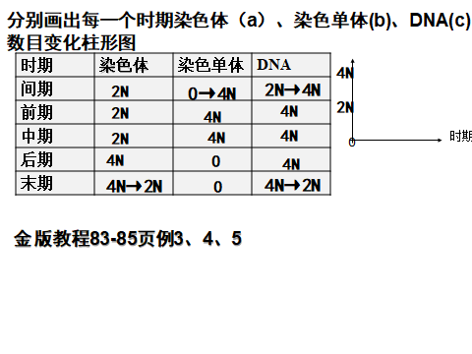  小题检测巩固学生所学知识金版教程83-85页例3、4、5  四、无丝分裂的概念  阅读114页无丝分裂与技能训练，思考下面问题  1.无丝分裂过程？有什么特点？例子？  2.技能训练中，草履虫为什么出现了两个细胞核?伸缩泡？  五、观察根尖细胞的有丝分裂  老师引导学生阅读115-116页思考下面的问题  实验选材：选取洋葱根尖哪一部分观察？为什么？  用什么物质解离根尖分生区细胞？染色体染色？  老师与学生一起寻找答案，并展示答案，解释原因。  操作步骤：实验过程包括哪几个步骤？制作装片有几个步骤？每一个步骤的目的？  老师讲解每个操作步骤，以及所用的实验材料，每一个步骤的目的。  注意事项：1.制片时，为什么选择上午10时至下午2时？  2.不进行解离会出现什么情况？解离时间为什么不能过长不能过短？  3.不漂洗染色体会出现什么情况？  4.用高倍显微镜观察过程，应该注意先低后高，高倍首先找中期，最后找间期图像？  学生与老师一起强调过程中的注意事项并标注以及原因。  观察结果：  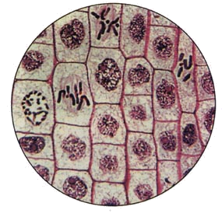  观察结果中，处于哪一个时期的细胞最多？为什么？  能否将视野固定在一个细胞观察其连续的变化过程？如果不能，应怎样做？ |  |  |  | 学生回顾有丝分裂的过程，染色体、染色单体、DNA数目的变化填入表格。  学生总结三者随着有丝分裂的时期数目的变化  阅读教材，画出相应数目变化曲线。  利用三者数目变化画出在坐标轴上的柱形图  学生仔细思考分辨每个时期的不同点。  阅读教材，找出答案。思考有丝分裂与无丝分裂的区别。  阅读教材，思考问题，关注实验选材问题  阅读教材，思考问题，关注实验步骤以及每个步骤的目的。  思考实验注意事项以及原因  观察结果判断分生区细胞处于的时期。  思考使用显微镜的注意事项。 |  |  | 突破重点（一）  总结强化，加强学生分析-归纳思维的训练  突破重点（二）  。  解决易错易混点（一）  解决易错易混点（二）  突破重点（二）
具体环节 | 应用拓展  内化完善  (2min) | 金版教程85页例6 |  |  |  | 练习巩固 |  |  | 练习强化
具体环节 | 归纳总结  (3min) | 归纳本节课知识，以知识点回顾的方式并展示本节的知识框架 |  |  |  | 总结提升 |  |  | 总结本节课主要知识点，形成整体

